

แผนบริหารความต่อเนื่อง
(Business Continuity Plan:BCP)
ประจำปีงบประมาณ พ.ศ.2563
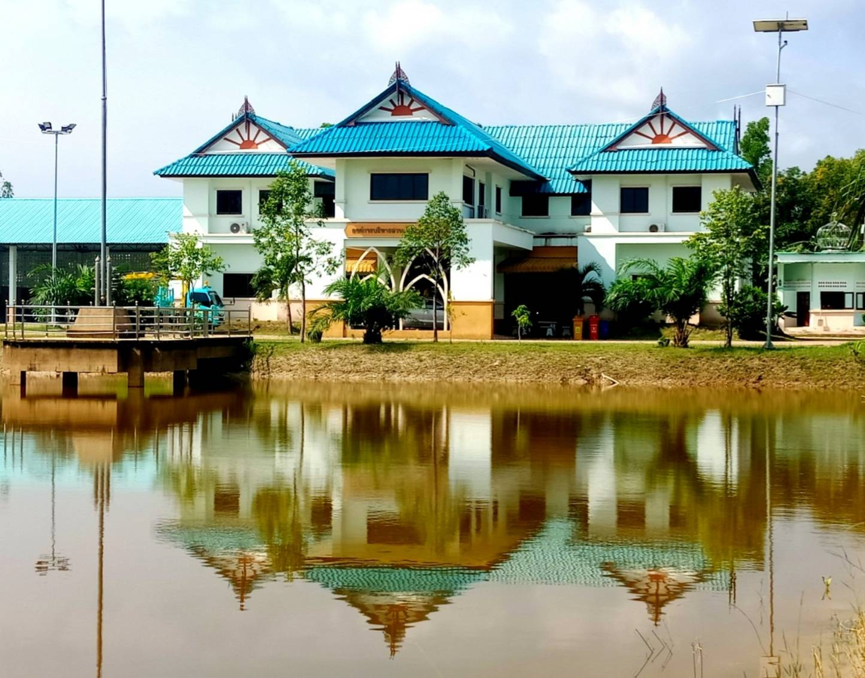

องค์การบริหารส่วนตำบลปุโละปุโย อำเภอหนองจิก จังหวัดปัตตานี
งานนโยบายและแผน สำนักปลัด
โทรศัพท์ 073-330821

